מועד 90 9.7.01

מבנה הבחינה:
* עליך לענות על 4 מתוך 6 השאלות, כאשר בין 4 השאלות שבחרת,
חייבת להופיע שאלה מס' 3 או שאלה מס' 4 או שתיהן.
* משקל כל שאלה 25% .
* אם תשיב על יותר מ- 4 שאלות, יחושב הציון לפי 4 התשובות הראשונות.

משך המבחן: 3 שעות.
חומר עזר: כל חומר עזר מותר, כולל מחשבון.

שימו לב:
* יש לנמק כל תשובה, גם אם זה לא נדרש בפירוש בגוף השאלה.
* מותר להסתמך על כל טענה המופיעה בספרי הלימוד של הקורס,
כולל התשובות לשאלות שבספרי הלימוד וכולל החוברת
"אוסף תרגילים פתורים".
* אם ברצונך להסתמך על טענות ממפגשי הנחיה, כולל מפגשי
אופק, או מהפתרונות למטלות - עליך לחזור ולהוכיחן.
* בפתרון סעיף של שאלה מותר להסתמך על סעיפים קודמים
של אותה שאלה, גם אם לא פתרת אותם.

אין צורך להחזיר את השאלון בתום הבחינה
אנא קרא/י בתשומת-לב את כל ההנחיות שבעמוד הקודם !

שאלה 1
בכל אחד מהסעיפים הבאים, מצא את הטענה הנכונה ונמק בקיצור. אין צורך בהוכחה מלאה.
(6 נק') א. תהי 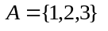, ותהי 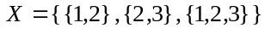. אז:
(1) 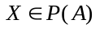 (2) 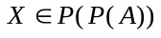 (3) 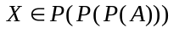
(4) אף אחת מהטענות 3,2,1 אינה נכונה.
(6 נק') ב. תהי A קבוצה סופית. תהי S קבוצת הרלציות הסימטריות מעל A,
ותהי K קבוצת הרלציות האנטי-סימטריות מעל A. 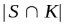 היא:
(1) 1 (2) 0 (3) 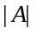 (4) 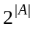
(7 נק') ג. תהי R רלציה מעל A. השוויון 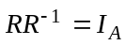
(1) מתקיים תמיד (2) מתקיים רק עבור 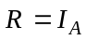
(3) מתקיים אם ורק אם 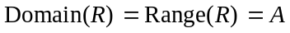
(4) אף אחת מהתשובות הקודמות אינה נכונה.
(6 נק') ד. תהיינה A,B קבוצות זרות ולא-ריקות. תהי 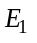 רלציית שקילות מעל A,
ותהי 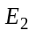 רלציית שקילות מעל B. נסמן 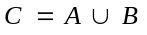, 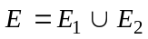.
אז E היא:
(1) רלציית שקילות מעל C.
(2) רלציה מעל C שאינה רלציית שקילות מעל C.
(3) רלציה מעל C שיכולה להיות שקילות מעל C,
ויכולה לא להיות שקילות מעל C (תלוי בקבוצות A,B וברלציות 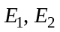)
(4) אינה רלציה מעל C.

שאלה 2
(13 נק') א. מהי עוצמת הקבוצה {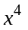 הוא מספר טבעי 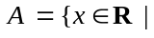?
הנה דוגמאות לאיברים של A : 1, 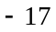 , 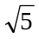 , 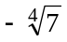 .
(12 נק') ב. מהי עוצמת הקבוצה {קיים 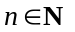 כך ש- 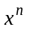 הוא מספר טבעי 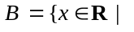?
הנה דוגמאות לאיברים של B : כל אברי A, 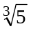 , 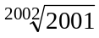 .
שאלה 3
יהי 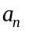 מספר הסדרות באורך n , שאבריהן שייכים לקבוצה 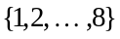, והמקיימות את התנאי הבא: לא מופיעים בסדרה מספרים זוגיים זה בסמוך לזה. למשל אם 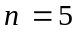 הסדרה 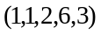 אינה מותרת, מכיון ש- 2 מופיע ליד 6. גם הסדרה 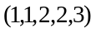 אסורה, כי יש שתי הופעות צמודות של 2.
(12 נק') א. מצא יחס נסיגה (יחס רקורסיה) עבור .
רשום את 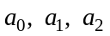 .
בדוק שהערך שרשמת עבור 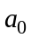 מתאים ליחס הנסיגה שרשמת.
(13 נק') ב. רשום את המשוואה האופיינית ("קומבינטוריקה" עמ' 117),
פתור את יחס הנסיגה, וקבל ביטוי מפורש עבור .
ביטויים כגון 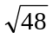 יש להעביר לצורה כגון 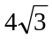 ,
ואין להציב במקומם קירובים עשרוניים כגון 6.93 .

שאלה 4
(5 נק') א. השלם את הפיתוח הבא: 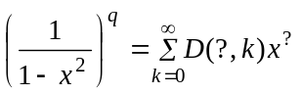
(7 נק') ב. מצא את מספר פתרונות המשוואה 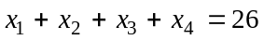 ,
כאשר 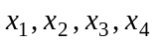 הם מספרים טבעיים זוגיים.
(הערה: 0 הוא טבעי זוגי). נדרשת תשובה מספרית.
(13 נק') ג. מצא את מספר פתרונות המשוואה ,
כאשר 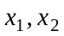 הם מספרים טבעיים זוגיים, ו- 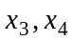 הם מספרים טבעיים.
הדרכה: כדאי מאד לא לנסות לרשום ישר פונקציה יוצרת למקרה זה
(קשה לחלץ ממנה את המקדם) , אלא להיעזר בתוצאת הסעיף הקודם,
ולהוסיף לה עוד תוצאה, שניתן לחשבה באופן דומה…
נדרשת תשובה מספרית.
הערה: אפשר לפתור את סעיפים ב', ג' בעזרת פונקציות יוצרות,
ואפשר גם לפתור אותם ללא פונקציות יוצרות!

שאלה 5
תהי L שפה חלקית לשפת תחשיב הפרדיקטים, ובה בין השאר סימני משתנים x,y,z , סימן פרדיקט דו-מקומי 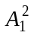 וסימן פונקציה דו-מקומית 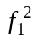 . תהי J אינטרפרטציה של L , שתחומה הוא N (המספרים הטבעיים) , ובה 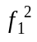 מתפרש כפונקציה max , כלומר 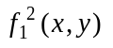 מתפרש כגדול מבין x,y . מתפרש כרגיל כשוויון.
תהי ϕ התבנית: 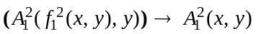 . תהי ψ התבנית 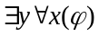.

(4 נק') א. האם ϕ היא פסוק? האם ψ היא פסוק? נמק.
(7 נק') ב. האם ϕ אמיתית ב- J ? האם ϕ שקרית ב- J?
נמק בפירוט, תוך שימוש בהגדרה 3.17 ("לוגיקה" עמ' 117).

(7 נק') ג. האם ψ אמיתית ב- J ? האם ψ שקרית ב- J ?
נמק בפירוט כנ"ל. אפשר להסתמך גם על הדיון בסעיף 3.7.3.

(7 נק') ד. הוכח ש- ψ אינה אמיתית לוגית ("לוגיקה" הגדרה 3.18 בעמ' 119).
( חייב להתפרש כשוויון בכל אינטרפרטציה שתבחר).

שאלה 6
נהפוך את 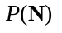 לגרופואיד בשתי דרכים שונות: 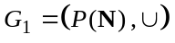 , 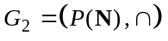.
(8 נק') א. האם גרופואידים אלה הם מונואידים?
אם מצאת מונואיד, ציין מיהו איבר היחידה שלו,
וציין אם המונואיד הוא חבורה.
(17 נק') ב. נתבונן בחלוקה של לשתי מחלקות: במחלקה 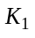 נמצאות כל הקבוצות
החלקיות הסופיות של N, ובמחלקה 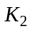 כל התת-קבוצות האינסופיות של N.
האם זו חלוקה מותרת של 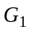? האם זו חלוקה מותרת של 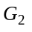? הוכח.
אם מצאת חלוקה מותרת, רשום את לוח הכפל של גרופואיד המנה 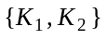,
וציין אם גרופואיד המנה הוא חבורה.
תזכורת: חלוקה מותרת של גרופואיד הוגדרה בכרך "מבנים אלגבריים"
עמ' 30 הגדרה 1.10 וכן בעמ' 37 הגדרה 1.14 .

בהצלחה!

